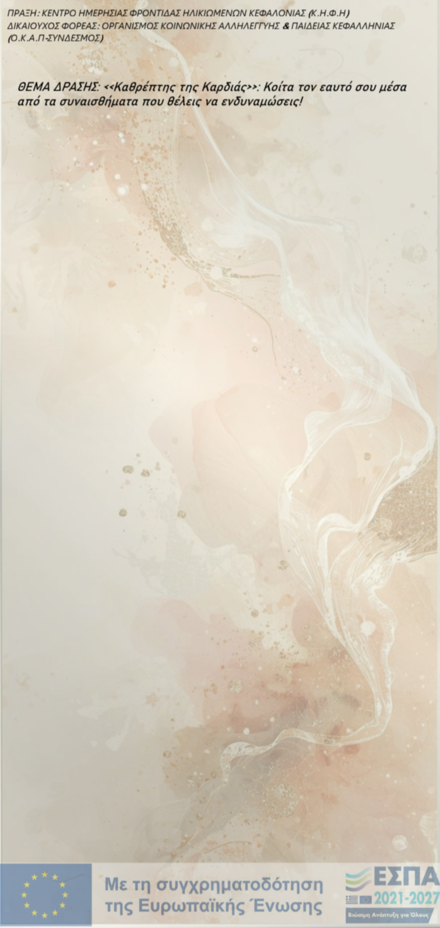  Πράξη: | ΚΕΝΤΡΟ ΗΜΕΡΗΣΙΑΣ ΦΡΟΝΤΙΔΑΣ ΗΛΙΚΙΩΜΕΝΩΝ ΚΕΦΑΛΟΝΙΑΣ (ΚΗΦΗ )
ΔΙΚΑΙΟΥΧΟΣ ΦΟΡΕΑΣ: | ΟΡΓΑΝΙΣΜΟΣ ΚΟΙΝΩΝΙΚΗΣ ΑΛΛΗΛΕΓΓΥΗΣ & ΠΑΙΔΕΙΑΣ ΚΕΦΑΛΛΗΝΙΑΣ ( Ο.Κ.Α.Π.- ΣΥΝΔΕΣΜΟΣ)

ΘΕΜΑ : « Ο Καθρέφτης της Καρδιάς»: Κοίτα τον ευατό σου μέσα από τα συναισθήματα που θέλεις να ενδυναμώσεις!

ΚΕΝΤΡΟ ΗΜΕΡΗΣΙΑΣ ΦΡΟΝΤΙΔΑΣ ΗΛΙΚΙΩΜΕΝΩΝ ΚΕΦΑΛΟΝΙΑΣ
( ΚΗΦΗ) Αντυπάτα Πυλάρου

Πέμπτη 11 Δεκεμβρίου 2025, 10:00 π.μ.

10 :00 – 10:30 Χαιρετισμοί-Τοποθετήσεις

10:30-11:00 Κορνελάτου Ευσταθία, Ψυχολόγος, Κέντρο Ημέρας Ψυχικής Υγείας Αργοστολίου «ΑΠΟΣΤΟΛΗ», « Συναισθηματική ενδυνάμωση & Τρίτη ηλικία».

11:00 -11:30 Αριάνδη Φιλιππή, Κοινωνική Λειτουργός, Κέντρο Ημέρας Ψυχικής Υγείας Αργοστολίου «ΑΠΟΣΤΟΛΗ », « Φροντιστές και Τρίτη ηλικίa- Φαινόμενο burnout».

11:30-12:00 Αναστασία Γαζέτα, Κοινωνική Λειτουργός ΚΗΦΗ Κεφαλονιάς, «Βιωματική προσέγγιση της ενδυνάμωσης των συναισθημάτων» .

Συντονίστρια: Ανθή Αρβανιτάκη , Προϊσταμένη Αυτ. Τμήματος 3^{η} Ηλικίας , Συνδέσμου Ο.Κ.Α.Π. -υπεύθυνη του έργου του ΚΗΦΗ Κεφαλονιάς.

Συζήτηση-Συμπεράσματα

